 | 보도자료 | 주식회사 케이이씨
 | 보도자료 | 배포시점 | 2월 13일 (수) | 매수 | 2매
문의 | 홍보부 안태훈 | 02-3497-5535

㈜케이이씨, SiC 기반의 Schottky Barrier Diode 시제품 출시

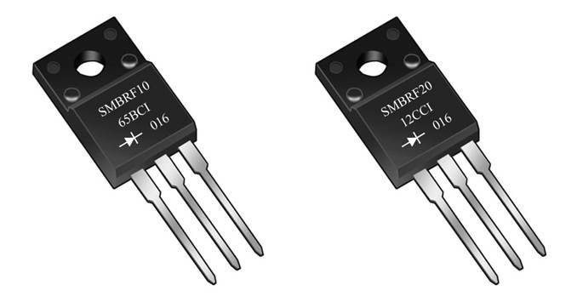

반도체 전문 기업 KEC(대표이사 황창섭)가 실리콘카바이드(이하 SiC)기반의 쇼트키 배리어 다이오드(이하 SBD) 시제품을 출시한다고 밝혔다.

KEC가 금번 발표한 시제품은 기존 실리콘 반도체에 비해 에너지 밴드갭이 넓고, 절연파괴전계가 높으며, 열전도율이 우수하여 대전력 반도체 구현을 가능케 하며, 이는 곧 기기의 소형화 · 저전력화 · 고효율화에 기여할 수 있다. 또한 종래의 외국(미국, 독일, 일본)제품에만 의존했던 한계를 극복하고 국산화를 이뤄 냄으로써, 국내 전력반도체 시장에 활력을 불어 넣을 것으로 보인다.
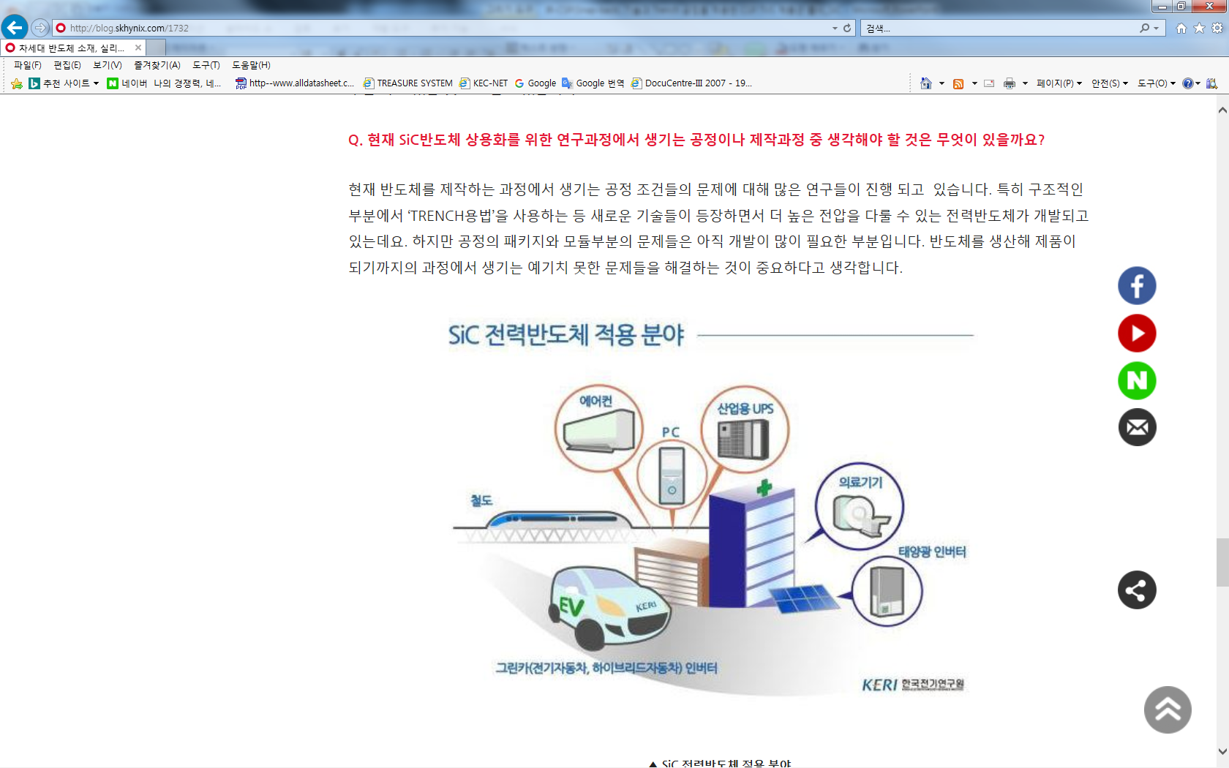
회사 관계자는 SiC 대전력 반도체시장은 2020년에 본격화 되어 2022년 10억달러, 연평균성장률은 40%로 기대된다고 전망했다. 이는 Green Technology의 부각과 맞물린 전기자동차 및 태양광 발전산업 등의 급부상으로 인한 결과라고 볼 수 있으며, 이에 따라 KEC도 향후 전력반도체 리딩 업체로 거듭나기 위해 SiC에 주력하고 있다고 전했다.

KEC는 현재 “전기자동차와 신재생에너지용 차세대 전력반도체(SiC) 소자개발" 국책과제에 참여하여 SiC MOSFET 기술확보에 주력하고 있으며, 내년까지 제품 상용화를 추진할 계획이다. 또한 SiC 전력반도체 조기 양산체제 구축과 금번 SBD line-up의 추가확보를 통해 향후 차세대 대전력반도체 시장 및 관련 분야에서 선도적인 기업으로의 성장을 목표로 하고 있다고 밝혔다.

반도체 전문 기업 KEC(대표 황창섭)는 1969년 창업 이래 50년간 반도체 분야에 역량을 집중해온 전자부품 전문 기업으로 국내외 유수의 전자 업체들로부터 그 품질과 기술력을 인정받고 있다. KEC는 4차 산업 혁명의 물결에 발맞추어 스마트폰, 가전 등의 컨슈머 시장에서 차량용, 산업용 반도체 전문 기업으로의 변신을 발 빠르게 진행하고 있으며, 그 입지를 넓혀가고 있다.

